teplárenská, Teplárenská 2,

Dodatek ke smlouvě o dodávce tepelné energie
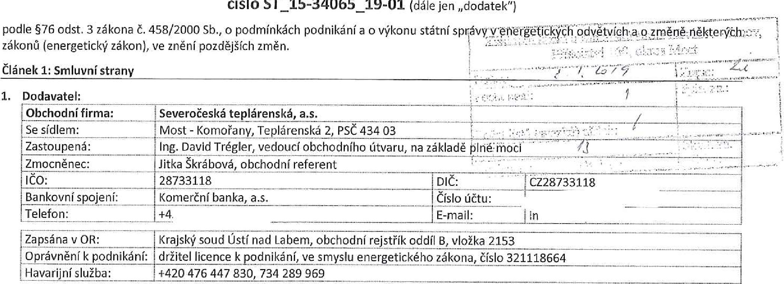
číslo
ST_15-34065
19-01
2.
Odběratel:
 |  | Odběratel je povinná osoba dle 92 odst. 1 zákona č. 340/2015 Sb. ke zveřejňování smluv (ANO/ |  |  |  | ) •
 | Číslo odběratele: |  | S34065
 | Obchodní firma / jméno a příjmení: |  | Základní škola a Mateřská škola Litvínov - Janov, Přátelství 160, okres Most
 | Se sídlem / bydliště, |  | Přátelství 160, Litvínov -Janov, PSC 435 42
 | Zastoupená: |  | PhDr. Miroslava Holubová, ředitelka školy
 | Kontaktní osoba: |  | PhDr. Miroslava Holubová, ředitelka školy
 | IČO / Rč: |  | 00832502 | DIČ:
 | Bankovní spojení: |  | Česká spořitelna, as. | Číslo účtu:
 | Telefon: |  |  | E-mail:
Zapsána v OR/ŽR: |  |  | Zřizovací listina č.561/2004 Sb., změna s platností od 1.9.2009
Adresa pro faktury:
a pro korespondenci:
Článek 2: Předmět dodatku

- Smluvní strany se vzájemně dohodly na tomto dodatku ke Smlouvě o dodávce tepelné energie číslo ST_15-34065 00-00 ze dne 12.12.2014 (dále jen „smlouva"), kterým se ruší článek 2 odstavec 3, smlouvy a současně se nahrazuje článkem 2 odstavec 2, tohoto dodatku.
- Dodavatel bude na základě této smlouvy dodávat odběrateli tepelnou energii do následujících odběrných míst (dále jen „OM ^{O}):
číslo OM | Název OM | Lokalita | Komodita | Zúčtovací období |  | Sazba ceny
3463-004/001 | pvs ZŠ a Mš Litvínov-Janov | Litvínov | ÚT, TV | Měsíc |  | 34C1 D
Dodávka tepelné energie je podrobně specifikována v Části D - Všeobecné obchodní podmínky, v čl. 3 Forma dodávek tepelné energie (komodity).
3. Dále se smluvní strany dohodly, že se mění Část B — Technické údaje odběrného místa, Část C — Ceny a zálohy smlouvy, které jsou nedílnou součástí tohoto dodatku a na níže uvedených změnách některých usta novení smlouvy:
v článku 3, na konec odst. 1.2 se doplňuje text vč. Ceníku platného ke dni podpisu této smlouvy. ª; 3,2 v článku 6, odst. 4 se nahrazuje následujícím zněním:
A, Odběratel je oprávněn smlouvu vypovědět z jakéhokoliv důvodu, zejména z důvodu jednostranné změny Všeobecných obchodních podmínek dodavatelem za podmínek a způsobem stanoveným Všeobecnými obchodními podmínkami' 3,3 v článku 6, odst. 5 se nahrazuje následujícím zněním:
„5. Dodavatel je oprávněn vypovědět smlouvu zejména z důvodů:
    - neoprávněného odběru tepelné energie odběratele;
    - vzniku práva dodavatele na odstoupení od této smlouvy;
c) v případě že odběratel pozbyde právo na připojení ke zdroji tepelné energie nebo rozvodnému tepelnému zařízení ve smyslu 5 77 odst. 1 energetického zákona;
    - odběratel poruší své povinnosti ohledně zřizování a provozování náhradního nebo jiného zdroje tepelné energie, který je
propojen s rozvodným tepelným zařízením dodavatele ve smyslu 5 77 odst. 4 energetického zákona;
    - v případě kdy odběratel poruší zákaz provádět jakékoliv úpravy na odběrném tepelném zařízení nebo jeho částech, kterými prochází neměřená tepelná energie, bez souhlasu dodavatele;
    - v případě nesplnění požadavku dle čl. 4, bod 1 Všeobecných obchodních podmínek (Technické dodací podmínky) ze strany

Strana 1 z 2
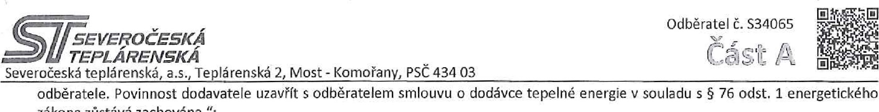teplárenská,
zákona zůstává zachována."
3,4 v článku 6, za konec odst. 6 se připojuje následující text „Tím není dotčena možnost ukončení smluvního vztahu dohodou smluvních stran k jinému datu. Po dobu výpovědní doby se smluvní vztah mezi dodavatelem a odběratelem řídí touto smlouvou, Všeobecnými obchodními podmínkami v jejich posledním znění platném a účinném pro odběratele a obecně závaznými právními předpisy. , 3,5 v článku 6, odst. 7 se nahrazuje následujícím zněním: „7. Od smlouvy lze odstoupit v následujících případech:
    - při opakovaném prodlení s úhradou ceny tepelné energie, tzm plateb vyúčtování nebo zálohové platby ze strany odběratele (právo odstoupit od smlouvy má dodavatel),
    - při opakovaném neplnění sjednaných základních parametrů dodávané a vracené teplonosné látky ze strany dodavatele (právo odstoupit od smlouvy má odběratel),
    - oznámí-li dodavatel odběrateli změnu teplonosné látky nebo jejích parametrů vyžadující úpravu odběrného tepelného zařízení nebo rozvodného tepelného zařízení a to s účinky k oznámenému termínu změn (právo odstoupit od smlouvy má odběratel). Změnu teplonosné látky nebo jejích parametrů vyžadující úpravu odběrného tepelného zařízení nebo rozvodného tepelného zařízení je povinen dodavatel oznámit písemně nejméně 12 měsíců předem. Neodstoupí-li odběratel od smlouvy, je povinen upravit na svůj náklad odběrné tepelné zařízení nebo rozvodné tepelné zařízení tak, aby odpovídalo oznámeným změnám
    - při změně ceny dodavatelem ve lhůtě do 21 dnů od uveřejnění oznámení o změně ceny (právo odstoupit od smlouvy má odběratel)
    - pokud bude vydáno rozhodnutí o úpadku druhé smluvní strany, nebo byl insolvenční návrh vůči druhé smluvní straně zamítnut pro nedostatek majetku;
    - z důvodů stanovených občanským zákoníkem nebo Všeobecnými obchodními podmínkami. ,
  - v článku 6, odst. 8 se nahrazuje následujícím zněním:
„8. Odstoupení od smlouvy musí být provedeno písemnou formou a bez zbytečného odkladu. Při odstoupení od smlouvy z důvodu změny ceny (odst. 7, písm. d) této smlouvy) musí být písemné odstoupení od smlouvy dodavateli doručeno v uvedené lhůtě, jinak je neplatné, Plnění poskytnutá podle této smlouvy před účinností odstoupení od této smlouvy si smluvní strany nevracejí, To neplatí pro nevyčerpané zálohy uhrazené odběratelem, které se dodavatel zavazuje v případě odstoupení odběratele od smlouvy bez zbytečného odkladu odběrateli vrátit.”,
  - v článku 6, odst. 10 se nahrazuje následujícím zněním:
„10. K datu zániku smluvního vztahu se obě smluvní strany zavazují vyrovnat vzájemně své závazky (zejména dluhy) a pohledávky. Zánik smlouvy nemá vliv na trvání dosud neuhrazených peněžitých dluhů smluvních stran, jakož i jiná ustanovení této smlouvy, jež mají vzhledem ke své povaze zavazovat smluvm strany i po ukončení smlouvy.”
3.8 v článku 8, odst. 3 se nahrazuje následujícím zněním:
/3. Smluvní strany ve smyslu 5 1752 odst. 1 občanského zákoníku sjednávají oprávnění dodavatele ke změně Všeobecných obchodních podmínek v rozsahu stanoveném v čl. 13 odst, 5 Všeobecných obchodních podmínek. Způsob, jakým bude změna Všeobecných obchodních podmínek odběrateli oznámena, možnost odběratele změnu odmítnout a tuto smlouvu z uvedeného důvodu vypovědět ve výpovědní době je upraveno v čl. 13 Všeobecných obchodních podmínek,
Článek 3: Závěrečná ujednání

li Smluvní strany se vzájemně dohodly, že ostatní smluvní ujednání zůstávají tímto dodatkem nedotčeny.
2, Tento dodatek je platný ode dne podpisu obou smluvních stran a je účinný od 1.1.2019. Případná dodávka tepelné energie před podpisem tohoto dodatku byla zajištěna v souladu s ustanovením 576 a násl. zákona č. 458/2000 Sb., energetický zákon, v platném znění, se souhlasem obou smluvních stran za shodných podmínek stanovených tímto dodatkem.
- Podpisem tohoto dodatku smluvní strany stvrzují platnost jednotlivých nedílných součástí uvedených v článku 2 odstavec 3.
- Dodatek je sepsán ve dvou vyhotoveních, z nichž obě strany obdrží po jednom vyhotovení.
- Smluvní strany svými podpisy potvrzují, že dodatek uzavřely dobrovolně a vážně, určitě a srozumitelně podle své pravé a svobodné vůle, nikoliv v tísni nebo za nápadně nevýhodných podmínek.
V Mostě - Komořanech dne:
Severoče^{j}Qká teplárenská, as
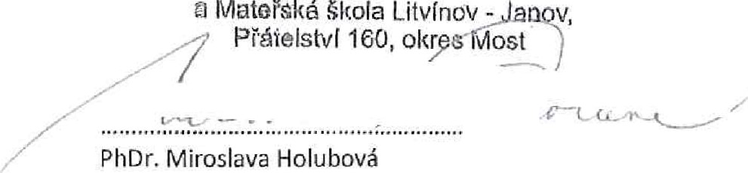
Most, Komořany, Teplárenská 25 Základní škola
Ej
IVIamIśá
-
PSČ 43403

(4)
Ing. David Trégler PhDr. Miroslava Holubová vedoucí obchodního útvaru ředitelka školy
Severočeská teplárenská, a.s. Základní škola a Mateřská škola Litvínov - Janov, Přátelství 160 okres Most

Strana 2 z 2

Ceny a zálohy
ke smlouvě č.: ST 15-34065 00-00
platnost od: 1.1.2019
Odběratel

obchodní firma/ Základní škola a Mateřská škola Litvínov - Janov, přátelství 160, okres Most jméno a příjmení:
se sídlem/adresa: Přátelství 160, Litvínov -Janov, PSČ 435 42 lčo/Rč: 00832502
Clánek 1: Cena tepelné energie a ostatních komodit
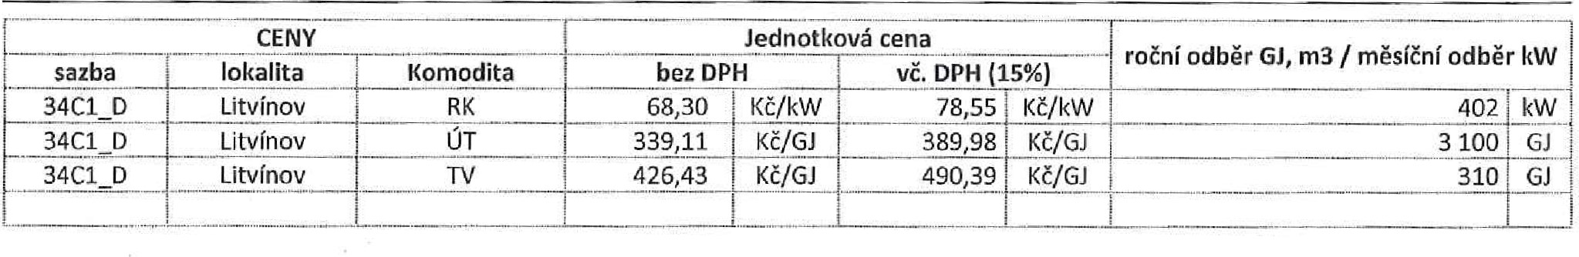
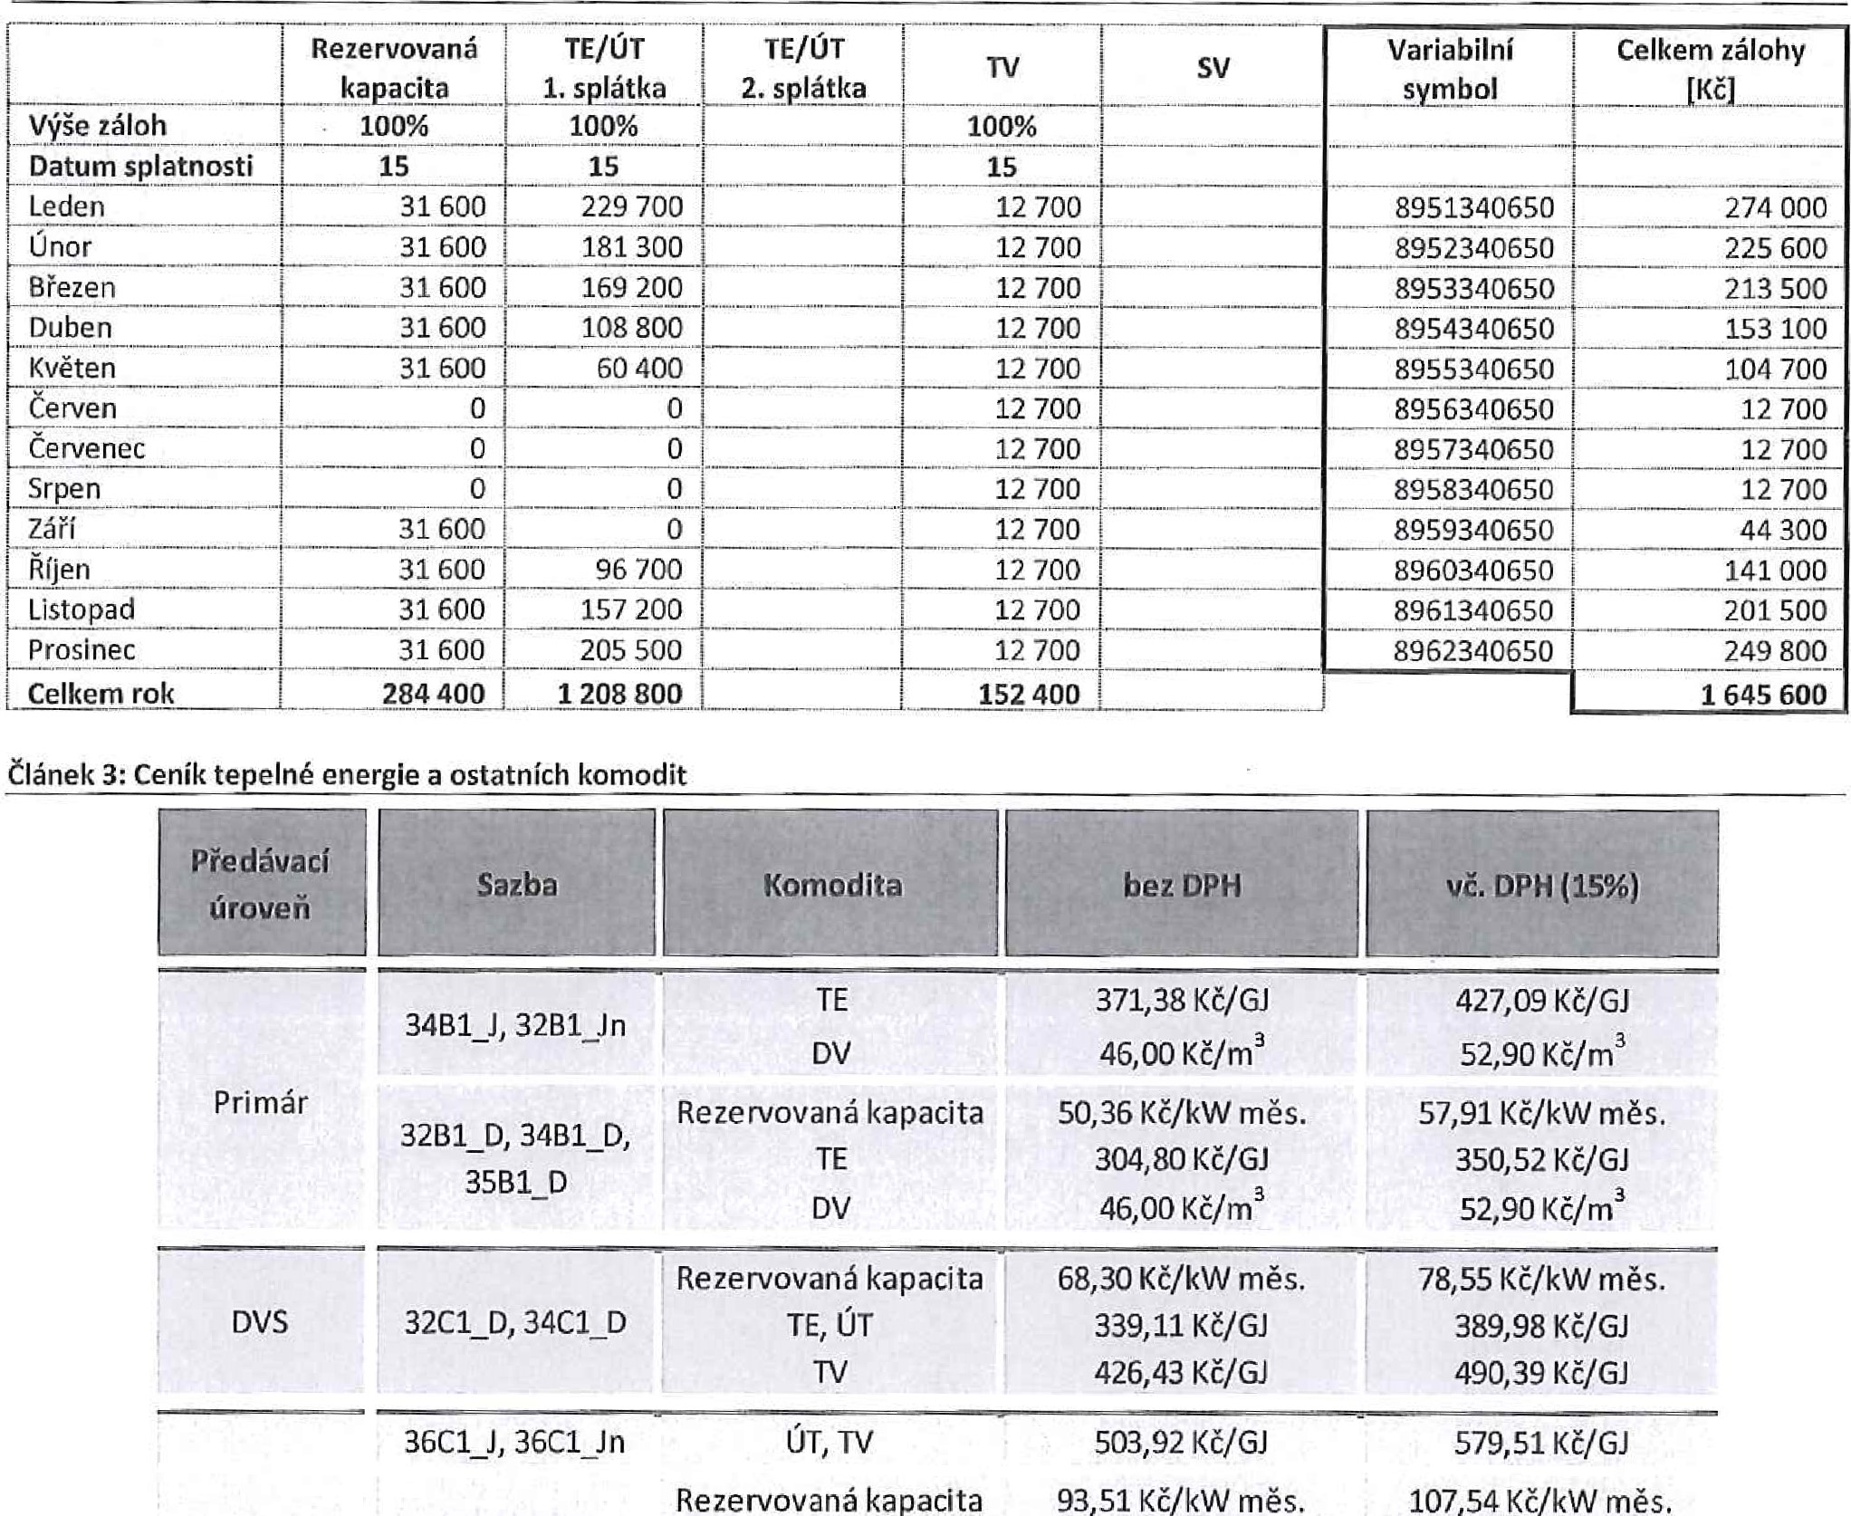
579,51 Kč/GJ
369,51
Kč/GJ
Článek
2:
Předpis
zálohových
plateb
36C1
37C1
D
424,94
Kč/GJ
Sekundár |  | TV | 503,92 Kč/GJ | 579,51 Kč/GJ
 |  | Rezervovaná kapacita | 59,66 Kč/kW měs. | 68,61 Kč/kW měs.
 | 36C2 D |  | 339,29 Kč/GJ | 390,18 Kč/GJ
 |  | TV | 434, 10 Kč/GJ | 499,22 Kč/GJ
107,54 Kč/kW

Strana 1 z I údaje v části C smlouvy dodavatel považuje za obchodní tajemství a nedává souhlas ve smyslu zákona č. 106/1999 Sb.

